立影科技

AI方案助手C1.4

产品需求文档

（[Product Requirements Document](http://www.baidu.com/link?url=4vq3Thap681hjA1Sc-vYxk8s3c-cfvtDwexRU7F1ZzFaPiDRr6-K_QBFXiYxdHrQZQsO829OFnF0p1eoNfS5nzXBg2mrwWz73Ic9retk_3moNtRrPeoeVt1Q7R1EkKZNYQhOyGO2EfrMJOR7FB5wMa)）

# 引言

# 编写目的：

# 前端以移动客户端网页版为主，为用户提供3D视觉解决方案的快速报价、查询案例等服务。此文档的目的主要是清晰，有层次的定义页面原型中各模块的**内容来源和相关逻辑**。

# 目标人群：

立影，合作商（熟客）

中期：合作商（非熟客）

后期：对公司产品（投影仪）感兴趣的群众。

(高频)家用淘宝客户，在线小工具服务，即使积木套餐生成

随心所欲获取个性化服务。包括环境环境生成幕布选择的，

以及3d套件导购，降本/增质指引。使用人：销售或客户自助

(中频)商用渠道公司客户，输入简单需求，已得报价单为目标。

报价单包括图片，性能参数，功能说明，数量价格，品牌型号。

然后借用家用积木套餐方式叠加配件，服务，税费等，要什么

选择什么。

(中频)工程方案项目客户，输入个性化定制需求，以得到报价单

为目标。各种场景化算法集合对应个性化需求分解，实现快速运算。

客户案例展示集中在家用，因为最容易受系统推荐影响的是想法并

固定的家用客户，工程客户目的性很强，不容易受干扰，有自己的执念。

另一方面，也因为家用案列数据量最大，家用客户互动点赞交流最多。而

工程客户通常因工作而非热爱用完即走。

# 文档属性：

|  |  |
| --- | --- |
| 文档名称 | 立影科技AI方案助手 |
| 版本 | V1.6 |
| 撰写人 | 曹峻鹏 |
| 撰写时间 | 2019/6/28 |

# 项目背景：

# 随着公司战略发展方向的转换，从家用市场逐步迈进到工程商用市场。s。为壮大代理团队，提升品牌效应创造了一条省时省力方便快捷的途径。

# 

1. 产品迭代

|  |  |  |
| --- | --- | --- |
| 时间 | 版本 | 主要优化功能 |
| 2019.6.28 | V1.6 | 加入了家庭影院效果功能模块 |
| 2019.6.27 | V1.5 | 更新了对用户群体的详情说明 |
| 2019.6.26 | V1.4 | 更新用户快速报价模块（流程图，UI交互）  添加个人账号模块 |
| 2019.6.25 | V1.3 | 更新用户登录功能模块 |
| 2019.6.24 | V1.2 | 更新用主页功能模块 |
| 2019.6.21 | V1.1 | 修改快速报价功能模块的场景输入细节 |
| 2019.617 | V1.0 | 完成最初的框架 |

1. 项目概述功能

3.1、结构图

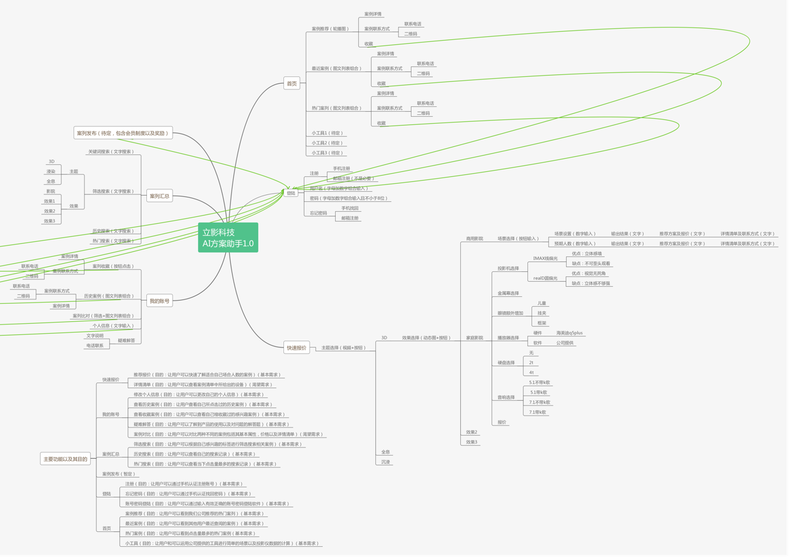

3.2、功能摘要



三、流程图

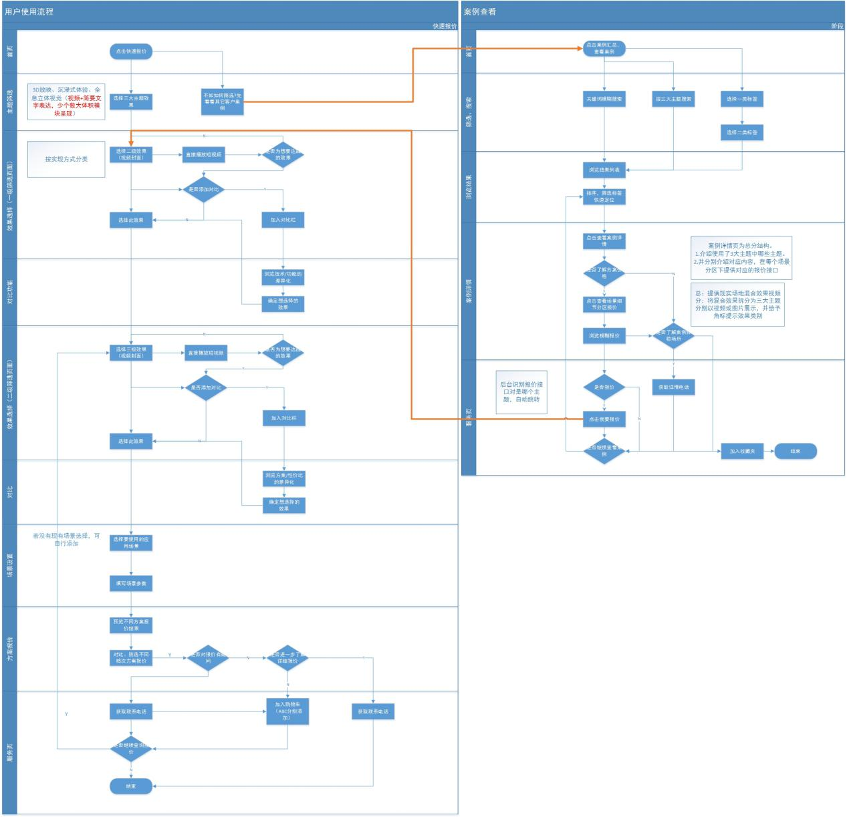

四，功能详细说明

4.1首页

4.1.1 首页流程图：

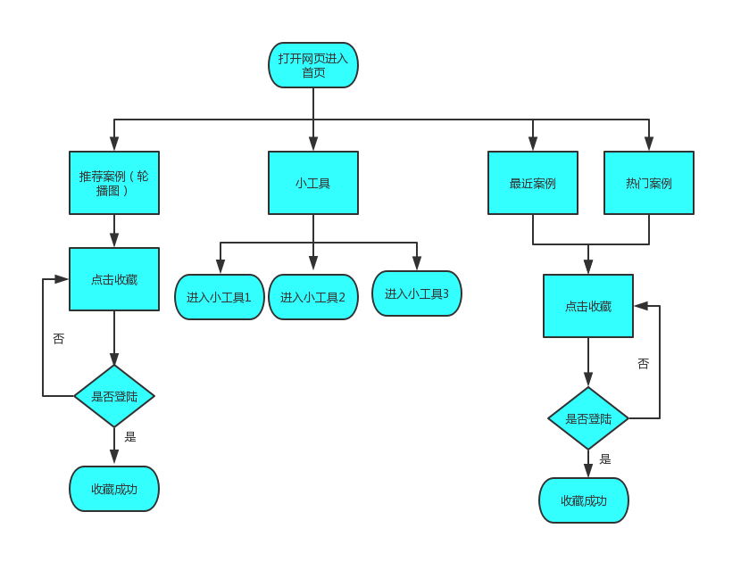

4.1.2 交互原型介绍



4.1.3：功能介绍

4.1.3.1案列推荐：

|  |  |
| --- | --- |
| 功能名称 | 案例推荐（轮播图）。 |
| 功能描述 | 间隔X秒自动轮流播放案例封面。 |
| 优先级 | 高 |
| 输入/前置条件 | 打开网页，在首页展示此功能。 |
| 需求描述 | 1. 多页面轮播，每次间隔2-4秒。 2. 页面内容为公司推荐案例封面，显示时间，地点。 3. 点击页面可跳转至该案例的案例详情。 |
| 输出/后置条件 | 进入该封面对应的案例详情。 |
| 补充说明 | 此推荐由公司后台内部上传。 |

4.1.3.2小工具：

|  |  |
| --- | --- |
| 功能名称 | 小工具（待定） |
| 功能描述 |  |
| 优先级 | 中 |
| 输入/前置条件 |  |
| 需求描述 |  |
| 输出/后置条件 |  |
| 补充说明 |  |

4.1.3.3最近案例：

|  |  |
| --- | --- |
| 功能名称 | 最近案例（图文组合） |
| 功能描述 | 显示最近（公司，用户）上传案例。 |
| 优先级 | 高 |
| 输入/前置条件 | 打开网页，在首页展示此功能。 |
| 需求描述 | 1. 点击标题进入案例详情。 2. 点击图片进入案例详情。 3. 点击内容进入案例详情。 |
| 输出/后置条件 | 进入该封面对应的案例详情。 |
| 补充说明 | 最近案例根据用户点击进行时间的排序，最后被点击过的案例将会被显示到上面。 |

4.1.3.3热门案例：

|  |  |
| --- | --- |
| 功能名称 | 热门案例（图文组合） |
| 功能描述 | 显示最近（公司，用户）上传的热门案例。 |
| 优先级 | 高 |
| 输入/前置条件 | 打开网页，在首页展示此功能。 |
| 需求描述 | 1. 点击标题进入案例详情。 2. 点击图片进入案例详情。 3. 点击内容进入案例详情。 |
| 输出/后置条件 | 进入该封面对应的案例详情 |
| 补充说明 | 1．热门案例根据用户点击量来进行案列的排序，点击量多的排上面。  2. 对公司带来收益大的案例优先排上面。 |

4.1.3.4收藏：

|  |  |
| --- | --- |
| 功能名称 |  |
| 功能描述 | 用户可以根据自己喜爱的案例收藏到自己收藏列表里面。 |
| 优先级 | 高 |
| 输入/前置条件 | 打开网页，在首页展示此功能,点击心形标志。 |
| 需求描述 | A close up of a logo  Description automatically generated ->  1. 未点击收藏的标志时，此标志为白色。  2. 点击收藏标志，如果用户没有登陆，跳转登陆页面。  3. 用户选择不登陆且返回主页，标志不变颜色并且案例不会发生改变。  4. 用户登陆成功后，标志变黑，案例被添加到用户的收藏列表里面，方便用户在我的账号里面查看。  5. （登陆情况下）标志为黑色，用户再次点击标志则将此案例从收藏案列中移除。 |
| 输出/后置条件 | 将案例收藏到用户的收藏列表里面。 |
| 补充说明： | 此功能为登陆后才能使用的功能。 |

4.2登陆：

4.2.1 登陆流程图：

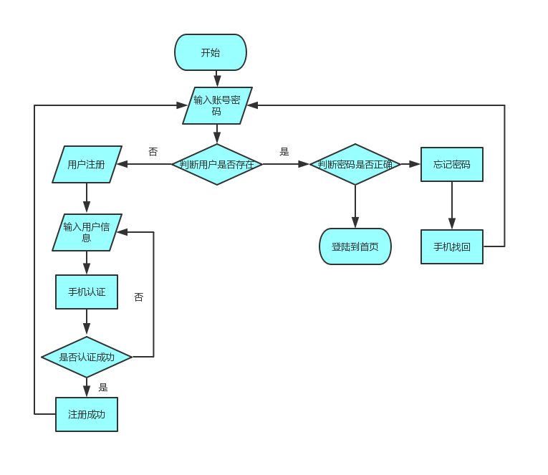

4.2.2 交互原型介绍

(1)登陆界面



(2)注册界面。 (3)忘记密码界面



4.2.3：功能介绍

4.2.3.1登陆：

|  |  |
| --- | --- |
| 功能名称 | 登陆 |
| 功能描述 | 用户输入账号和密码进行登陆 |
| 优先级 | 高 |
| 输入/前置条件 | 1.通过点击收藏，产品详情清单，发布案例等特殊操作进入  2.通过在我的账号里用户登陆处进入。 |
| 需求描述 | 1.在账号密码输入框内输入账号和密码。  2.点击登录按钮进行登录  3.点击新用户跳转到用户注册页面。  4.点击忘记密码跳转到忘记密码页面。 |
| 输出/后置条件 | 跳转到相对应界面 |
| 输入限制： | 1. 账号只能为手机号格式的11位数字，否则在输入框后面红色字显示格式错误  2. 密码只能为数字加字母的8到11位字符，否则在输入框后红色显示格式错误 |
| 补充说明： |  |

异常情况交互：

|  |
| --- |
| 异常场景：点击登录按钮时。 |
| 前置条件：输入完账号后直接点击登录。 |
| 交互样式：页面中间弹出，weUI弹窗。 |
| 解决方法：单击确定按钮，输入完账号密码后点击登录按钮。 |

（1）



|  |
| --- |
| 异常场景：点击登录按钮时。 |
| 前置条件：未被注册过的账号。 |
| 交互样式：页面中间弹出，weUI弹窗。 |
| 解决方法：单击确定按钮，输入完注册过的账号密码后点击登录按钮。 |

（2）



（3）



|  |
| --- |
| 异常场景：点击登录按钮时。 |
| 前置条件：注册过的账号，但输入了错误的密码 |
| 交互样式：页面中间弹出，weUI弹窗。 |
| 解决方法：单击确定按钮，输入正确的注册过的账号密码后点击登录按钮。 |

4.3快速报价：

4.3.1快速报价流程图：

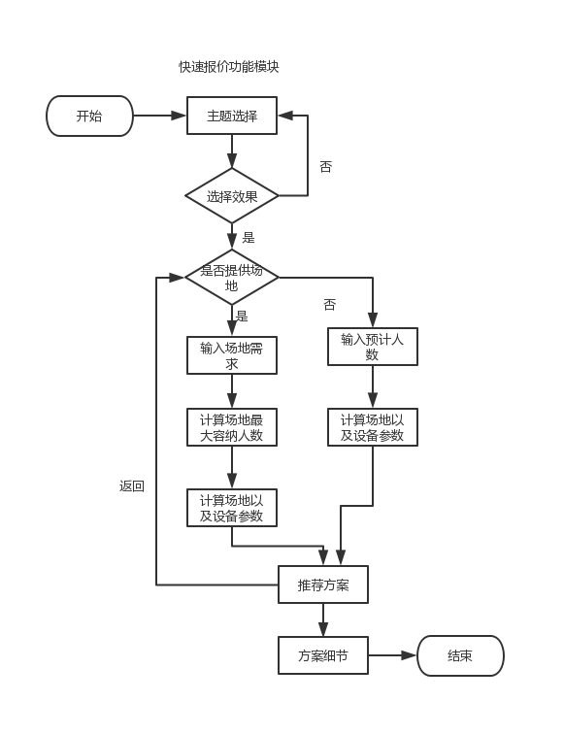 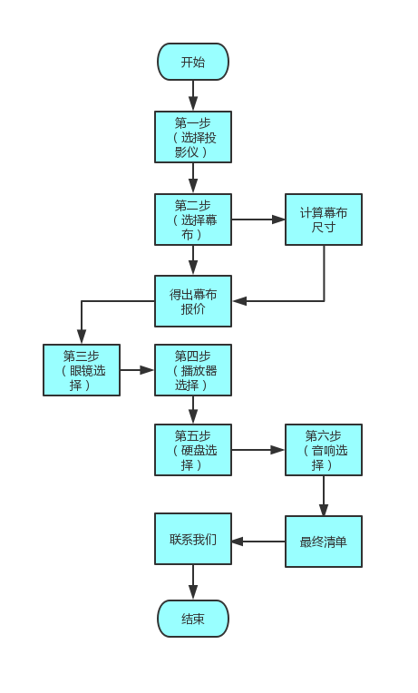

（商业影院） （家庭影院）

4.3.2交互原型介绍：

（1）：主题选择 （2）：效果选择

 

（3）：场景选择 （4）：场景选择

 

（5）：场景设置 （6）：输出结果

 

（7）：推荐案例 （8）：详情清单

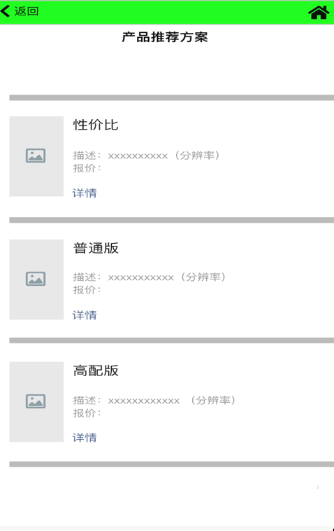 

（9）投影仪选择 （10）幕布选择

 

（11）眼镜选择 （12）播放器选择

 

（13）硬盘选择 （14）音响选择

 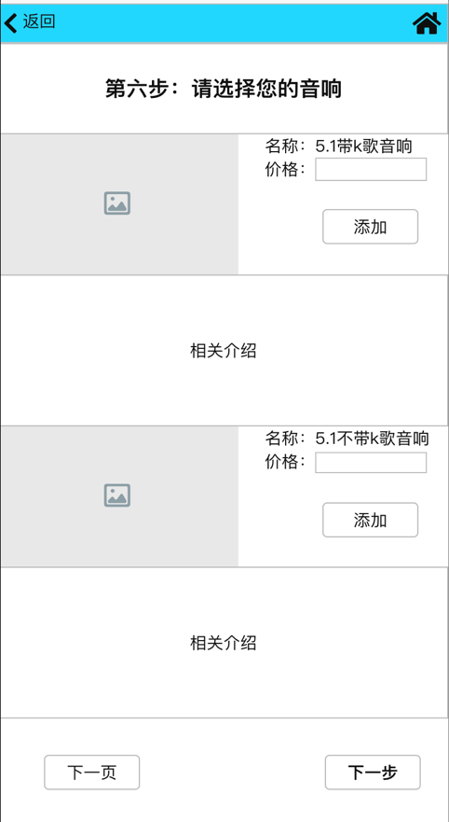

（15）清单 （16）金属幕计算

 

4.3.3：功能介绍

4.3.3.1主题选择：

|  |  |
| --- | --- |
| 功能名称 | 主题选择 |
| 优先级 | 高 |
| 输入/前置条件 | 打开网页，通过点击快速报价功能模块进入此页面 |
| 基本事件流 | 用户点击其中一个主题跳转到下级页面 |
| 交互说明 | 跳转至特定主题 |
| 输出/后置条件 | 进入选择主题 |
| 补充说明 | 此功能无法返回，可通过下方菜单栏选择其他功能模块 |

4.3.3.2效果选择：

|  |  |
| --- | --- |
| 功能名称 | 效果选择 |
| 优先级 | 高 |
| 输入/前置条件 | 打开网页，选择完主题后进入此功能 |
| 基本事件流 | 点击其中一个效果，跳转到下级页面 |
| 交互说明 | 跳转至特定效果  跳转上一页面 |
| 输出/后置条件 | 进入选择选择效果 |
| 补充说明 | 无 |

4.3.3.3：场景设置

|  |  |
| --- | --- |
| 功能名称 | 预计到场人数以及场景参数填写 |
| 优先级 | 高 |
| 输入/前置条件 | 打开网页，选择完效果后进入此功能 |
| 交互说明 | 场景1 场景2 场景3 |
| 基本事件流 | 1.选择是否提供场地  2.如果有场地则可以继续输入场地各类参数，如果没有场地则跳转场景2并输入预计到场人数，点击下一步计算出各设备参数。  3.点击“提供场地来获取场地最大容纳人数”跳转场景3  输入各项场景参数后点击“计算场地最大容大人数”来计算最大容纳人数，点击“下一步”来根据最大容纳人数计算出各设备参数。 |
| 输出/后置条件 | 输入完成，进入下一步 |
| 异常流程/限制条件 | 用户在输入场地参数时只能输入数字。 |

4.3.3.4方案报价：

|  |  |
| --- | --- |
| 功能名称 | 最终结果输出以及方案报价 |
| 优先级 | 高 |
| 输入/前置条件 | 在输入预计到场人数或是设施完场地参数后 |
| 交互说明 |  |
| 基本事件流 | 1. 显示符合人数以及场地要求的各设备的相关数据 2. 点击下一步跳到推荐方案选择页面 3. 点击返回返回到到场景设置页面 4. 根据相关数据筛选推荐的方案以及价格 5. 点击任意方案进入下级页面 6. 点击返回回到上级页面继续查看各设备的相关数据 |
| 输出/后置条件 | 点击下一步进入方案选择页面，点击任意方案进入下级页面。 |
| 异常流程/限制条件 | 无 |

4.3.3.5：投影仪选择

|  |  |
| --- | --- |
| 功能名称 | 投影仪选择 |
| 优先级 | 高 |
| 输入/前置条件 | 在进入3d放映中的家庭影院主题后 |
| 交互说明 | 添加到后台并在最后的清单输出  投影仪描述  投影仪照片 |
| 基本事件流 | 用户可以点击最上方的图片比查看照片的细节。  用户可以对比和查看两种投影仪的优缺点。  用户可以通过点击添加把确定的投影仪加入到方案中，最后会将此投影仪显示在最终清单上面。 |
| 输出/后置条件 | 点击下一步进入方案选择页面，点击任意方案进入下级页面。 |
| 异常流程/限制条件 | （此步骤为必选项）用户只有在添加完成后才能继续点击下一步。 |

4.3.3.6：金属幕选择

|  |  |
| --- | --- |
| 功能名称 | 金属幕选择 |
| 优先级 | 高 |
| 输入/前置条件 | 在用户从第一步点击下一步后跳转到该界面 |
| 交互说明 | 用户点击后进入下一步选择  添加到后台并在最后的清单输出  用户点击后进入幕框以及屏幕面积的计算  用户点击后可以查看该幕布简介 |
| 基本事件流 | 1.用户通过点击自己感兴趣的幕布来获取幕布的简介。  2.用户可以对比和查看两种投影仪的优缺点。  3.用户可以通过点击添加把确定的投影仪加入到方案中，最后会讲此投影仪显示在最终清单上面。 |
| 输出/后置条件 | 点击下一步进入方案选择页面。 |
| 异常流程/限制条件 | 1.（此步骤为必选项）用户只有在点击“添加”完成后才能继续点击下一步。  2. 点击“返回”按钮返回到上一页面，上一页面的数据不会改变，当点击“下一步”后，下一页面的数据会被初始化（若之前从下一页面返回上来）。  3. 当用户没有添加幕布的时点击下一步后会出现弹窗“至少选择一块幕布”。  4．当用户选择添加一个幕布以上时点击下一步后会出现弹窗“只能选择一块幕布” |

4.3.3.7：金属幕报价计算

|  |  |
| --- | --- |
| 功能名称 | 金属幕报价计算 |
| 优先级 | 高 |
| 输入/前置条件 | 在用户由第二步的幕布中点击其中一个“根据屏幕尺寸计算”按钮后跳转 |
| 交互说明 | 计算输出值  返回上一页面并显示金属幕报价  用户输入值  用户输出值 |
| 基本事件流 | 1.用户输入画面尺寸和屏幕比例后点击“计算”按钮。  2.经过后台算法操作用户可以看到输出值包括金属幕的各种属性。  3.最后，用户可以点击显示报价来返回上一个页面来获取金属屏幕的最终报价。 |
| 输出/后置条件 | 点击显示报价来进入金属幕选择页面。 |
| 异常流程/限制条件 | 1. 点击“返回”按钮返回到上一页面，上一页面的数据不会改变，当点击“下一步”后，下一页面的数据会被初始化（若之前从下一页面返回上来）。 |

4.3.3.8：眼镜数量选择

|  |  |
| --- | --- |
| 功能名称 | 眼镜数量选择 |
| 优先级 | 高 |
| 输入/前置条件 | 在用户由第二步中点击“下一步”按钮后跳转到此页面 |
| 交互说明 | 跳转到下一页面  增加或减少眼镜的数量，默认值为4  增加或减少眼镜的数量，默认值为1  增加或减少眼镜的数量，默认值为0 |
| 基本事件流 | 1.用户在确定眼镜的数量后点击添加“按钮”把眼镜的数量和价格添加到最终清单里面。  2.点击下一步按钮跳转到下一页面。 |
| 输出/后置条件 | 点击下一步跳转到下一页面。 |
| 异常流程/限制条件 | 1.（此步骤为必选项）用户只有在点击“添加”完成后才能继续点击下一步。  2. 点击“返回”按钮返回到上一页面，上一页面的数据不会改变，当点击“下一步”后，下一页面的数据会被初始化（若之前从下一页面返回上来）。 |

4.3.3.8：播放器选择

|  |  |
| --- | --- |
| 功能名称 | 播放器选择 |
| 优先级 | 高 |
| 输入/前置条件 | 在用户由第三步中点击“下一步”按钮后跳转到此页面 |
| 交互说明 | 点击“下一步“跳转到下一页面。  点击“已有播放器 ”跳转到下一页面并且在最终报价中不会有播放器价格显示。  点击“添加”按钮，会将产品添加到最终报价中去 |
| 基本事件流 | 输入：用户通过点击添加使后台记录用户所选择的产品并在最终报价中显示。 |
| 输出/后置条件 | 1. 点击下一步跳转到下一页面。  2. 点击“已有播放器”也会跳转下一页面，但会在最终报价中显示播放器的价格为0。 |
| 异常流程/限制条件 | 1.点击“返回”按钮返回到上一页面，上一页面的数据不会改变，当点击“下一步”后，下一页面的数据会被初始化（若之前从下一页面返回上来）。  2. 当用户没有添加播放器的时点击下一步后会出现弹窗“已有播放器？”点击弹窗里的确定进入下一页面，点击弹窗里的取消返回当前页面。 |

4.3.3.9：硬盘选择

|  |  |
| --- | --- |
| 功能名称 | 硬盘选择 |
| 优先级 | 高 |
| 输入/前置条件 | 在用户由第四步中点击“下一步”按钮后跳转到此页面 |
| 交互说明 | 点击“不需要硬盘 ”跳转到下一页面并且在最终报价中不会有硬盘价格显示。  点击 “下一步” 跳转到下一页面。  点击“添加”按钮，会将产品添加到最终报价中去 |
| 基本事件流 | 输入：用户通过点击添加使后台记录用户所选择的产品并在最终报价中显示。 |
| 输出/后置条件 | 1. 点击下一步跳转到下一页面。  2. 点击“不需要硬盘”也会跳转下一页面，但会在最终报价中显示硬盘的价格为0。 |
| 异常流程/限制条件 | 1.点击“返回”按钮返回到上一页面，上一页面的数据不会改变，当点击“下一步”后，下一页面的数据会被初始化（若之前从下一页面返回上来）。  2. 当用户没有添加播放器的时点击下一步后会出现弹窗“已有硬盘？”点击弹窗里的确定进入下一页面，点击弹窗里的取消返回当前页面。 |

4.3.3.10：音响选择

|  |  |
| --- | --- |
| 功能名称 | 音响选择 |
| 优先级 | 高 |
| 输入/前置条件 | 在用户由第五步中点击“下一步”按钮后跳转到此页面 |
| 交互说明 | A screenshot of a cell phone  Description automatically generated  点击“下一页”跳转到第二页继续行选择  点击 “下一步” 跳转到下一页面。  点击“添加”按钮，会将产品添加到最终报价中去  A screenshot of a cell phone  Description automatically generated  点击 “下一步” 跳转到下一页面并保留添加的产品。  点击“已有音响”跳转到下一页面并且在嘴中报价时不会显示音响的价格。  点击“上一页”跳转到第一页继续进行选择 |
| 基本事件流 | 输入：用户通过点击添加使后台记录用户所选择的产品并在最终报价中显示。 |
| 输出/后置条件 | 1. 点击下一步跳转到下一页面。  2. 点击“不需要音响”也会跳转下一页面，但会在最终报价中显示音响的价格为0。 |
| 异常流程/限制条件 | 1.点击“返回”按钮返回到上一页面，上一页面的数据不会改变，当点击“下一步”后，下一页面的数据会被初始化（若之前从下一页面返回上来）。  2. 当用户没有添加播放器的时点击下一步后会出现弹窗“已有音响？”点击弹窗里的确定进入下一页面，点击弹窗里的取消返回当前页面。 |

4.3.3.11：清单

|  |  |
| --- | --- |
| 功能名称 | 清单 |
| 优先级 | 高 |
| 输入/前置条件 | 在用户由第六步中点击“下一步”按钮后跳转到此页面 |
| 交互说明 | 点击 “下一步” 跳转到下一页面。  根据用户所选的产品，给出清单以及总价。  用户可以根据产品的功能进行二次选择（单选控件）  输出各产品的价格 |
| 基本事件流 | 1.用户可以对产品进行二次选择。  2.根据用户的选择给出详情清单以及总价。 |
| 输出/后置条件 | 点击下一步跳转到下一页面。 |
| 异常流程/限制条件 | 无 |

4.4我的账号：

4.4.1我的账号流程图：

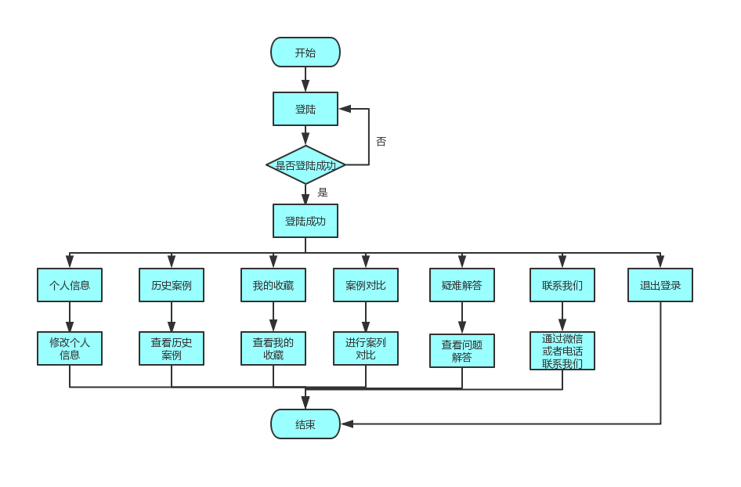

4.4.2 交互原型介绍：

（1）：我的账号。 （2）：收藏案例。

 

（3）：历史案例。 （4）：联系我们。

 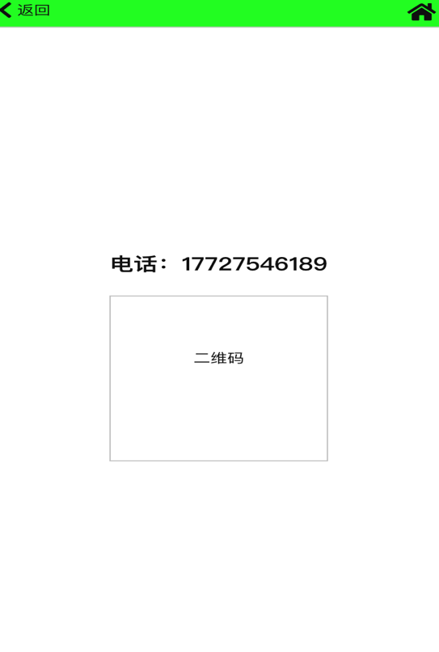

3.1.3案例查找：

|  |  |
| --- | --- |
| 功能名称 | 案例查找 |
| 功能描述 | 案例汇总功能模块入口 |
| 优先级 | 高 |
| 输入/前置条件 | 打开网页，在首页展示此功能入口 |
| 需求描述 | 1.点击案例查找，跳转到案例汇总→关键词搜索 |
| 输出/后置条件 | 打开网页，在首页展示此功能入口 |
| 补充说明 |  |

3.1.4.底部导航栏：

|  |  |
| --- | --- |
| 功能名称 | 底部导航栏 |
| 功能描述 | 可切换展示首页、快速报价、案例汇总、我的账号三大功能模块页面 |
| 优先级 | 高 |
| 输入/前置条件 | 打开网页，在首页展示此功能模块 |
| 需求描述 | 1、当前页面用高亮提示状态  2、点击非橘黄色功能按钮可切换至相应页面 |
| 输出/后置条件 | 3、在首页状态时，点击可跳转至其它两个页面，在其它状态亦然。 |
| 补充说明 |  |

3.2主题筛选：

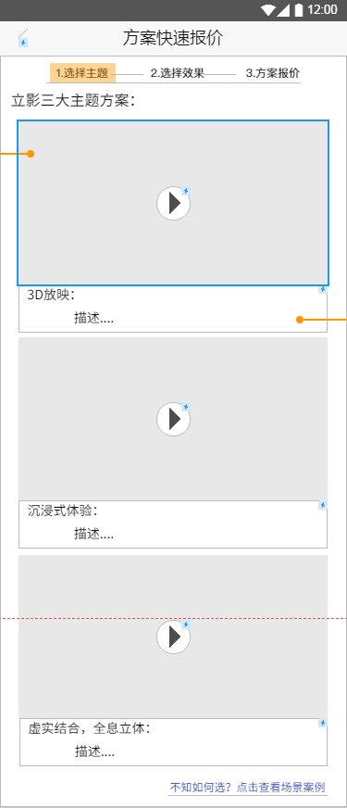



说明：

3.2.1顶部步骤定位栏

|  |  |
| --- | --- |
| 功能名称 | 步骤定位栏 |
| 功能描述 | 提示当前处于快速报价流程中的“选择主题”阶段 |
| 优先级 | 高 |
| 输入/前置条件 | 点击首页中的快速报价，进入主题筛选页面 |
| 需求描述 | 1、步骤定位栏不可点击，只是一个提示作用  2、高亮提示用户正处于快速报价流程的阶段 |
| 输出/后置条件 |  |
| 补充说明 |  |

3.2.3主题展示模块

|  |  |
| --- | --- |
| 功能名称 | 主题展示 |
| 功能描述 | 向客户展示该主题大致情况 |
| 优先级 | 高 |
| 输入/前置条件 | 首页点击快速报价后跳转到此界面 |
| 需求描述 | 1. 点击中间播放按钮，播放主题介绍（应用场景效果混剪）。 2. 视频播放结束后会出现“选中此主题”选项，点击可选中此主题并跳转至相应的效果选择界面。   3、点击视频封面下方的描述栏，选中此主题，跳转至相应的效果选择界面。 |
| 输出/后置条件 | 选中主题，跳转至相应的效果选择界面。 |
| 补充说明 |  |

3.2.4新手用户疏导1

|  |  |
| --- | --- |
| 功能名称 | 新手用户疏导 |
| 功能描述 | 对于不知如何选择主题的用户，跳转至主题详细介绍页面 |
| 优先级 | 中 |
| 输入/前置条件 | 点击快速报价，跳转至主题筛选页面 |
| 需求描述 | 1. 点击此按钮，跳转到三大主题说明页面   2、 |
| 输出/后置条件 | 跳转到三.  大主题说明页面 |
| 补充说明 |  |

3.2.5新手用户疏导2

|  |  |
| --- | --- |
| 功能名称 | 新手用户疏导2（主题详细介绍） |
| 功能描述 | 主题详细介绍页面 |
| 优先级 | 中 |
| 输入/前置条件 | 点击“主题说明”跳转到此页面 |
| 需求描述 | 1. 上方导航栏模块与中间内容模块做链接。 2. 点击下放选项栏“选中此主题”，系统判断内容模块归属于哪个主题后，自动跳转至该主题下的效果选择页面。 3. 同理，点击查看更多案例，系统可自动跳转至相应的案例汇总界面。 |
| 输出/后置条件 | 1. 上方导航栏，与中间内容模块相连接。 2. “选中此主题”跳转至相关联的效果选择页面。 3. “查看更多案例”跳转至相关联的案例汇总界面。 |
| 补充说明 | 1.此功能类似说明功能，帮助用户选择主题。大致理清楚我方的分类标准。 |

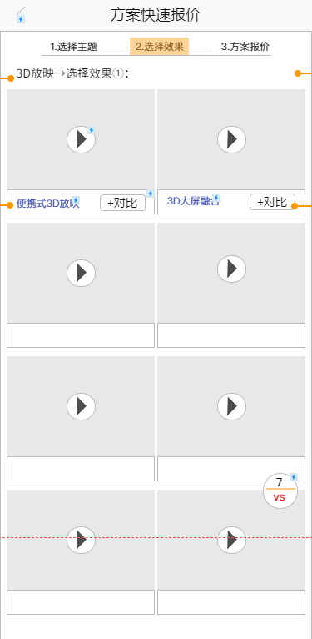3.3效果筛选：

说明：

3.3.1顶部步骤定位栏

|  |  |
| --- | --- |
| 功能名称 | 步骤定位栏 |
| 功能描述 | 提示当前处于快速报价流程中的“效果选择”阶段 |
| 优先级 | 高 |
| 输入/前置条件 | 在主题筛选页面进行筛选后，跳转至该主题对应的效果选择页面。 |
| 需求描述 | 1、步骤定位栏不可点击，只是一个提示作用  2、高亮提示用户正处于快速报价流程的“选择效果阶段”  3.选择效果阶段还包括：可能的二级效果选择，效果对比 |
| 输出/后置条件 |  |
| 补充说明 |  |

3.3.2效果展示模块

|  |  |
| --- | --- |
| 功能名称 | 效果展示 |
| 功能描述 | 展示效果的基本信息，供客户参考选择 |
| 优先级 | 高 |
| 输入/前置条件 | 在主题筛选页面进行筛选后，跳转至该主题对应的效果选择页面。 |
| 需求描述 | 1. 视频播放，点击播放按钮，会弹出放大的播放窗口   单击下方标题。   1. 直接选中此效果，进入二级效果选择或场景参数填写。 2. 点击对比按钮，将此效果加入对比栏。 |
| 输出/后置条件 |  |
| 补充说明 |  |

3.3.2.1效果展示模块

|  |  |
| --- | --- |
| 功能名称 | 效果展示（视频弹窗） |
| 功能描述 | 弹窗播放效果视频 |
| 优先级 | 高 |
| 输入/前置条件 | 点击效果展示模块的播放按钮，弹出视频弹窗 |
| 需求描述 | 1. 视频弹窗外，在原来的页面上覆盖灰色半透明蒙版。点击蒙版可关闭视频弹窗。 2. 视频播放结束后，弹出“选定此效果“提示。点击可进入下一级效果选择，或场景参数填写。 |
| 输出/后置条件 |  |
| 补充说明 |  |

3.3.2.2效果展示模块

|  |  |
| --- | --- |
| 功能名称 | 效果展示（对比功能） |
| 功能描述 | 方案对比前准备 |
| 优先级 | 高 |
| 输入/前置条件 |  |
| 需求描述 | 1. 点击效果模块的”+对比“按钮，将此效果添加到对比兰（画面动效展示）。 2. 对比栏数量显示与客户添加的效果个数同步。最大可选择6个。 |
| 输出/后置条件 | 点击对比栏，可进入对比栏内容 |
| 补充说明 | 点击”+对比“会有动效出现，将效果缩小进入对比栏。 |

3.3.2.3效果对比模块

|  |  |
| --- | --- |
| 功能名称 | 效果对比栏 |
| 功能描述 | 选择添加到对比栏的效果进行对比 |
| 优先级 | 高 |
| 输入/前置条件 | 用户将所需效果添加到对比栏后，点击对比栏可跳转至此页面。 |
| 需求描述 | 1. 顶部导航栏下方为上个步骤添加的所有需对比效果。 2. 内容展示效果标题。 3. 在此页面效果只能同时选中两个，如选中了第三个，则会替换掉第一个选中。 4. ”清空“为清空对比栏所有内容。 |
| 输出/后置条件 | 点击”去对比“，页面跳转至详细对比页面。 |
| 补充说明 |  |

3.3.2.4效果对比模块

|  |  |
| --- | --- |
| 功能名称 | 效果页 |
| 功能描述 | 对比上个步骤的两个效果 |
| 优先级 | 高 |
| 输入/前置条件 | 用户在效果对比栏选中两个页面后，点击”去对比“跳转至此页面。 |
| 需求描述 | 1. 顶部效果对比展示栏为固定位置，用户在滑动页面过程中，保持对比展示兰固定在上方不变。 2. 页面分左右布局，内容为视频+文案。 3. 选择左右布局对应的”选择此效果“，跳转到此效果下的可能的二级效果，如没有则自动进入场景参数填写阶段。 |
| 输出/后置条件 |  |
| 补充说明 |  |

3.3.4方案报价模块

|  |  |
| --- | --- |
| 功能名称 | 效果展示 |
| 功能描述 | 展示效果的基本信息，供客户参考选择 |
| 优先级 | 高 |
| 输入/前置条件 | 在主题筛选页面进行筛选后，跳转至该主题对应的效果选择页面。 |
| 需求描述 | 1. 视频播放，点击播放按钮，会弹出放大的播放窗口   单击下方标题。   1. 直接选中此效果，进入二级效果选择或场景参数填写。 2. 点击对比按钮，将此效果加入对比栏。 |
| 输出/后置条件 |  |
| 补充说明 |  |

1. 名词术语定义

|  |  |
| --- | --- |
| 名词术语 | 解释说明 |
| 主题选择 | 1. 主题选择是快速报价流程第一步。 2. 三大主题指的是3D放映、沉浸体验、魔幻全息，包含立影科方案线所有内容。 |
| 3D放映 |  |
| 沉浸体验 |  |
| 魔幻全息 |  |
| 效果选择 | 1. “效果选择”为快速报价流程第二步，即“快速报价→主题选择”之后出现的子选择页面。 2. 不同效果具有不同数量的层级关系，如：3D放映→效果A→效果A-1→效果选择结束 或 3D放映→效果B→效果选择结束 3. ”效果选择”为可扩充，可复制的功能模块。 |
| 快速报价 |  |
| 案例汇总 |  |

五、非功能需求

|  |  |
| --- | --- |
| 需求类别 | 需求内容 |
| 安全需求 |  |
| 性能需求 |  |
| 兼容性需求 |  |
| 数据统计需求 |  |
| 其他需求 | 帮助需求、财务需求、法律需求、运营需求、UI需求等 |